Actividad 5- manejo de ramas en el repositorio

Nicolas Turcy Santos

Iberoamericana Corporación universitaria

Proyecto de software

Soacha, Cundinamarca

2022

Sincronización -sistema base de datos

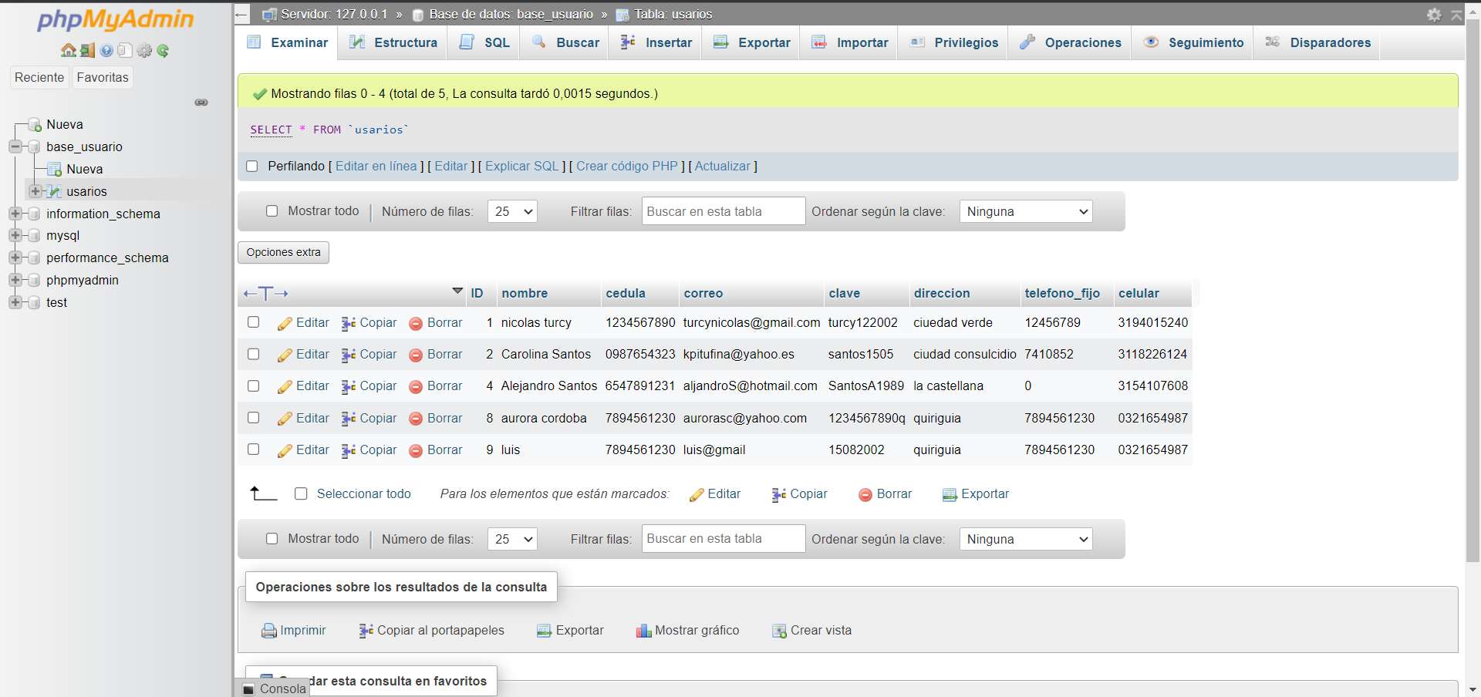

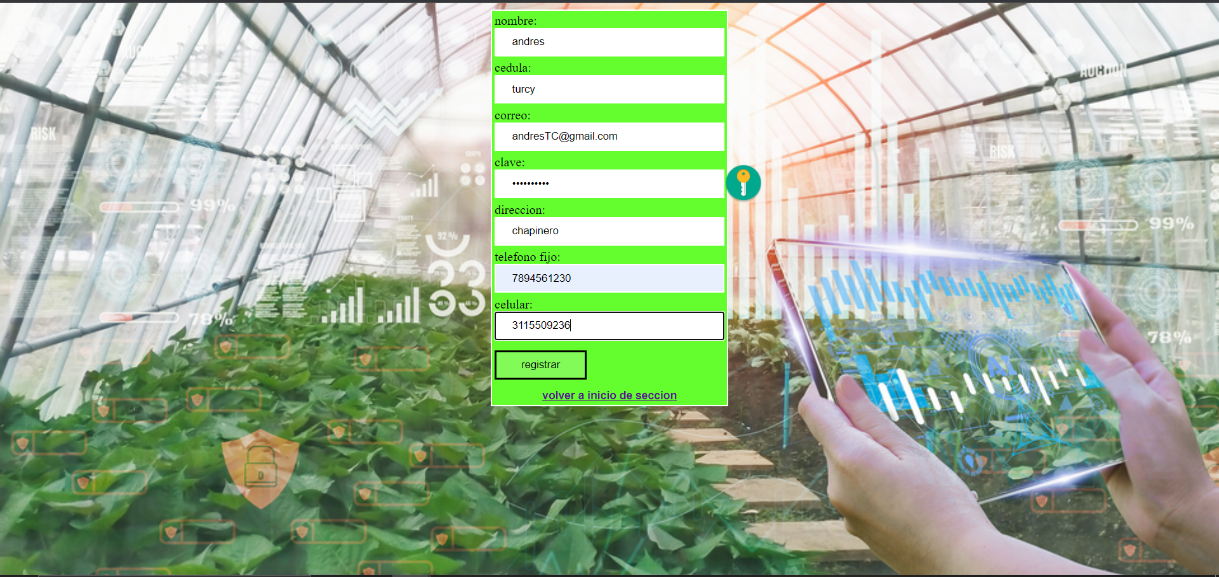

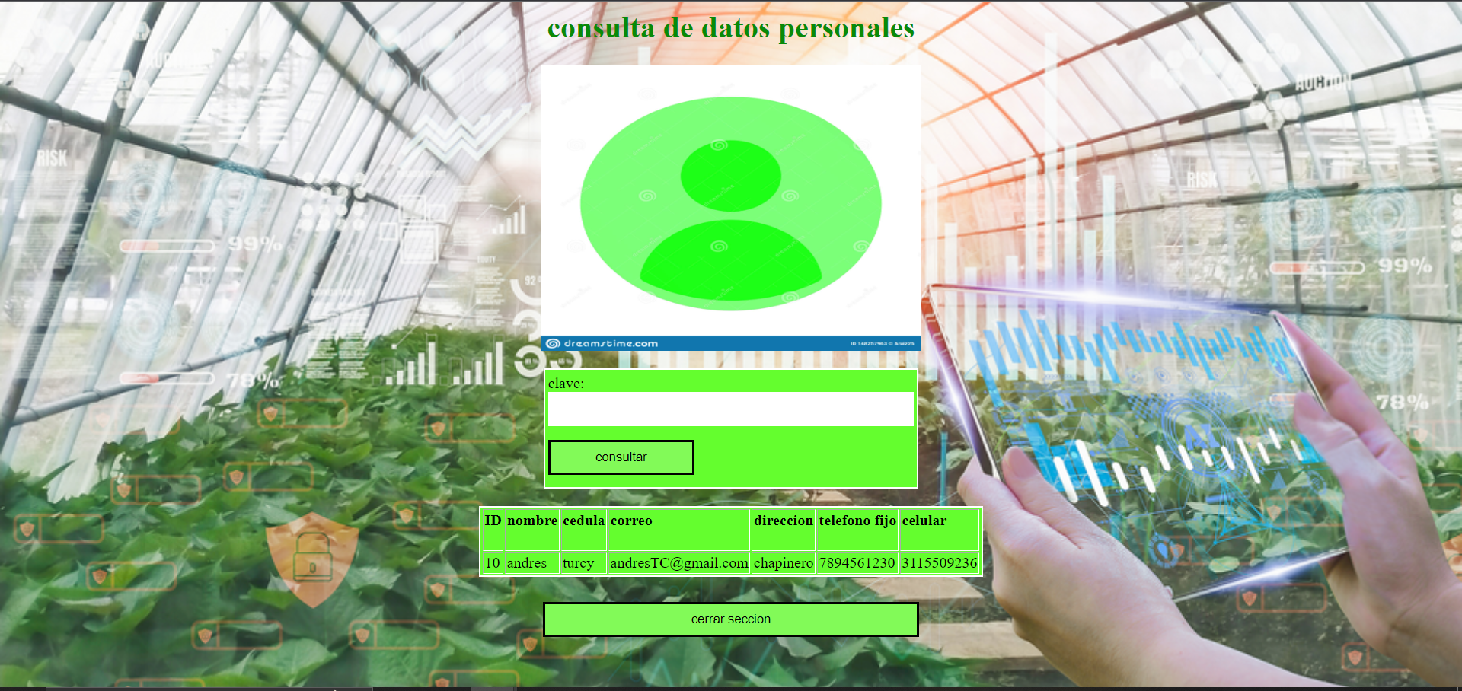

Link de video de sincronización sistema – base de datos: https://www.youtube.com/watch?v=yPYo5e-TQXo

Referencias bibliográficas

1. Título de la página: crear login básico con html + php + XAMPP MYSQL

URL: https://www.youtube.com/watch?v=mZG7VvHkOjI

1. Título de la página: registrar datos de un formulario en mysql con php y msqli

URL: https://www.youtube.com/watch?v=cka0J41iJY0

1. Título de la página: mostrar datos de mysql en tabla html con php

URL: https://www.youtube.com/watch?v=nPAp-gT5gPI

1. Título de la página: curso de php-capitulo 8, consulta datos en mysql con php (mysqli)

URL: https://www.youtube.com/watch?v=i1x8z5K3xpE